# C6.3 : Gérer son identité professionnelle

**L’identité professionnell**e, est le fait de **se définir individuellement**à partir des caractéristiques de son travail, de ses réalisations professionnelles, de ses compétences professionnelles, de l’appartenance à un groupe professionnel (formation, équipe, entreprise, métier, secteur, filière, statut…). Notre identité professionnelle est donc au service de notre « employabilité ».

Lors de mon stage en entreprise, pour chaque demande de stage, alternance ou d’emplois, les employés prenaient toujours un temps pour regarder le compte « **Linkedin** » de la personne en question. Cela donnait une « **représentation** **numérique** » du candidat. À la suite de cela, je me suis empressé de mettre à jour le mien, créer pendant ma première année en DUT Carrières Sociales :

Aperçu de ma page Linkedin - [www.linkedin.com/in/FARINELSacha](http://www.linkedin.com/in/FARINELSacha)

Bien sûr, dans notre milieu, il y a d’autres éléments à prendre en compte, par exemple, notre dépôt GitHub (qui joue un rôle majeur dans la présentation de nos projets à de futurs écoles/employeurs) :

Mon profil GitHub - <https://github.com/SachaFARINEL>

GitHub offre notamment un bon outil afin de présenter nos projets et donc de développer notre identité professionnelle, les documents README :

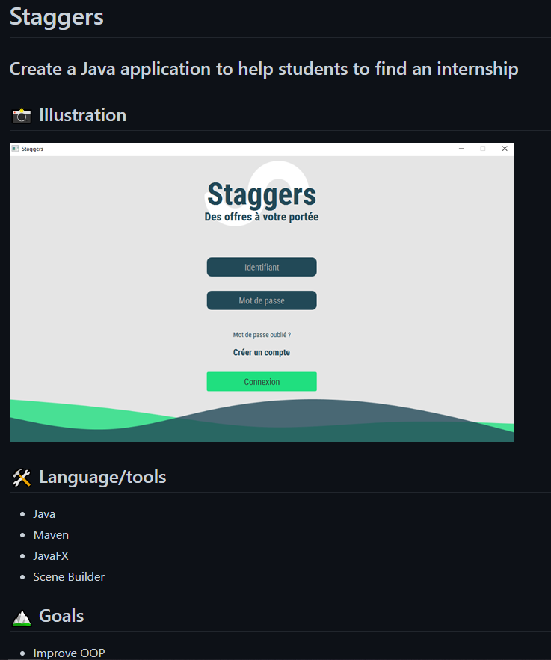

Le README.md de notre projet « Staggers » sur JAVA